Plans de gestion des sites LIFE Elia

UG:SEL207 - Circuit: 70.154: pylône 106 au 109
Nom complet de l’UG: SOLRE-ST-GERY/COUVIN 70KV LI

Action LIFE: Lisière restaurée : 5 polygone(s) (0.29, 0.28, 0.11, 0.14, 0.02 ha)
Autres actions LIFE sous cette/ces portée(s): Fauche; Prairies maigres

Commune(s): Couvin

Triage(s) DNF concerné(s): Aublain (BODART Philippe - GSM: 0477/78.15.33)

Cantonnement(s) DNF concerné(s):COUVIN (060/31.02.81)
Info actualisées sur Le portail environnement de Wallonie

Gestionnaire (+ Propriétaire):
ID | Gestionnaire | Propriétaires
MD_329 | Elia | Hennequin De Villermont, Henry Jacques
MD_330 | Elia | Hennequin De Villermont, Henry Jacques
MD_4 | Elia | Domaine De La Ville De Couvin
MD_5 | Elia | Domaine De La Ville De Couvin
MD_443 | Elia | Domaine De La Ville De Couvin
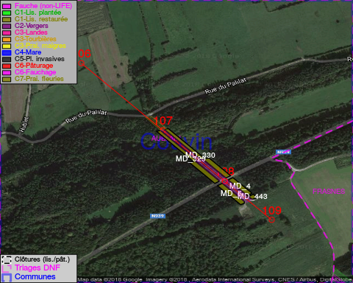

GESTION:

Objectif à long terme :

Lisière structurée stabilisée par sélection d’espèces arbustives

Tous les aménagements ont été terminés en January 2015

Détail par portée
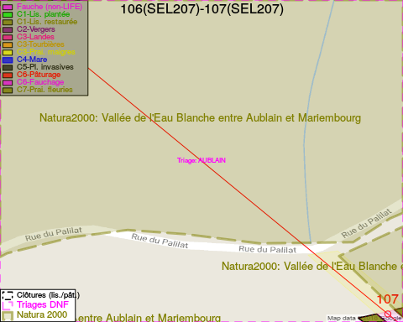
Adresse propriétaire:
- [MD_329] Hennequin De Villermont, Henry Jacques: Rue Alphonse-Thomas, B.-En-F. 7 Couvin
- [MD_330] Hennequin De Villermont, Henry Jacques: Rue Alphonse-Thomas, B.-En-F. 7 Couvin
- [MD_4] Domaine De La Ville De Couvin: Av De La Liberation 2 Couvin
- [MD_5] Domaine De La Ville De Couvin: Av De La Liberation 2 Couvin
- [MD_443] Domaine De La Ville De Couvin: Av De La Liberation 2 Couvin
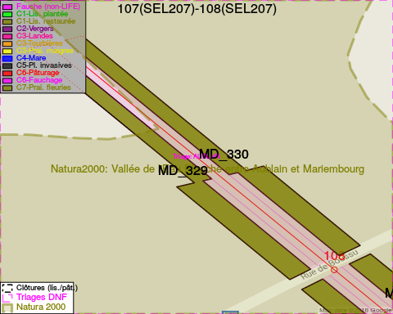
Adresse propriétaire:
- [MD_329] Hennequin De Villermont, Henry Jacques: Rue Alphonse-Thomas, B.-En-F. 7 Couvin
- [MD_330] Hennequin De Villermont, Henry Jacques: Rue Alphonse-Thomas, B.-En-F. 7 Couvin
- [MD_4] Domaine De La Ville De Couvin: Av De La Liberation 2 Couvin
- [MD_5] Domaine De La Ville De Couvin: Av De La Liberation 2 Couvin
- [MD_443] Domaine De La Ville De Couvin: Av De La Liberation 2 Couvin
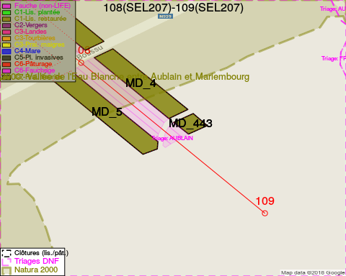
Adresse propriétaire:
- [MD_329] Hennequin De Villermont, Henry Jacques: Rue Alphonse-Thomas, B.-En-F. 7 Couvin
- [MD_330] Hennequin De Villermont, Henry Jacques: Rue Alphonse-Thomas, B.-En-F. 7 Couvin
- [MD_4] Domaine De La Ville De Couvin: Av De La Liberation 2 Couvin
- [MD_5] Domaine De La Ville De Couvin: Av De La Liberation 2 Couvin
- [MD_443] Domaine De La Ville De Couvin: Av De La Liberation 2 Couvin

Document réalisé le 27/04/2018

